«ГЕОДЕЗИЯ ЖӘНЕ КАРГРАФИЯ КОЛЛЕДЖІ» КМҚК
КГКП «КОЛЛЕДЖ ГЕОДЕЗИИ И КАРТОГРАФИИ»

КІТАПХАНА
БИБЛИОТЕКА

Кітапханалық сабақ:
Библиотечный урок:

«БІЗДІҢ КІТАПХАНА»
«НАША БИБЛИОТЕКА»

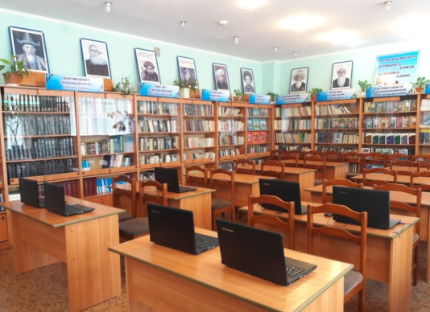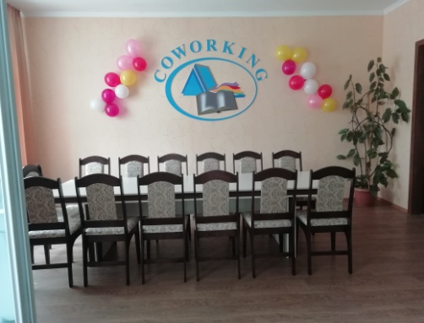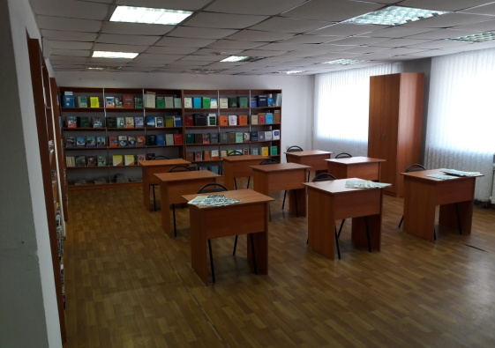

Семей
2019
КІТАПХАНАЛЫҚ САБАҚ:
« БІЗДІҢ КІТАПХАНА»

ӨТКІЗУ ЖОСПАРЫ:
- Кітапхананың кітап қорымен таныстыру.
- Оқу залы.
- Абонемент.
- Кітапхана ережелері.
- Блиц – турнир «Кітапшы».
Геодезия және картография колледжінің табалдырығын бірінші жыл аттап отырған студенттер , сәлеметсіздер ме?
Шығыс өңірінің, Семейдің тумасы қазақтың дана, дара ақыны Абай Құнанбаев
«Кітап – білім бұлағы
Білім- өмір шырағы ».- дегендей ғылым мен білім нәрін беретін оқулықтар, ғылыми, ғылыми – танымал және әдеби кітап қоры 48661 мыңнан астам бірден-бір мәдени ошақ, кітапханаға қош келдіңіздер! Кітапханада оқырмандарға оқу залы мен абонеметте қызмет көрсетіледі.
Оқу залында газет –журналдар және өте құнды , бір – бір данадан кітаптар үйге берілмейді, олармен сіздер осы орындарыңызда ғана жұмыс істей аласыздар. Кітап көрмелерімен таныстырып өтейін «Казақстан. құқық және экология», Құқық біздің өмірімізде , Жер қауіп қатерде бөлімінде заңдар мен құқық туралы кітаптар қойылған. «Екі тілде сөйлейік» мұнда қазақша-орысша, орысша – қазақша, орысша-ағылшынша сөздіктер, орфографиялық, түсіндірме сөздіктер қойылған және мамандыққа байланысты деректер , көптеген қызықты мағлұматтар алатын кітапшалар қойылған. Жоғарыда айтқандай, біздің кітапхана қоры бірталай, сол себепті қажет кітапты табуға кітапхананың анықтамалық ақпараты көмектеседі. Бұл- каталог. Бізде алфавиттік және жүйелік каталог бар. Алфавитті каталогта, карточкаға жазылған барлық кітаптардың аты міндетті түрде алфавит бойынша қойылған. Ол карточкада не кітаптың авторы немесе көп автор болса бірінші автордың, коллективпен болса , кітаптың аты жазылады.Кез келген кітап алушы әр уақытта кітаптың аты мен авторын біле бермейді, сол кезде оған систематикалық каталог көмек бола алады.Онда карточкалар мағнасына қарай білім бөліміне не циклге байланысты қойылады.
Кітапхананың анықтамалық бұрышында: Энциклопедиялар, сөздіктер ақпарат алатын құралдар қойылған. «Саяхат. Елес», «Батырлар ерліктері», «Тарих беттері» бұл кітап көрмелерінде саяхат, соғыс тарих туралы әдеби, тарихи кітаптар қойылған. «Мұғалімдер бұрышы» бұл кітаптар мұғалімдерге көмек ретінде ұйымдастырылған. «Поэзия елінде» ақын –жазушылардың өлең , жырлары. «Қазақ тіліндегі әдебиеттер» Роман, повесть, әңгімелер жаңадан түскен кітпаптар қойылған. Сонымен қатар кітапхананың оқу залында «Ана тілі», «Егемен Қазақстан», «Казахстансакая правда», «Дидар», «Рудный Алтай», «Семей таңы», «Вести Семей», «Учитель Казахстана», «Ай болит», «Ертіс өңірі» газеттері мен «Специалист», «Самопознание», «Кәсіптік қазақ тілі», «Геодезия» журналдарын пайдалануларыңызға болады. Кітапханада іздемпаздық жұмыспен айналысып , газеттерден мағлұматтар , сценарийлер жинақтап әр тақырыпқа арналған папкаларға салып жинақтаймыз. «Қазақ әдебиетінің шоқ жұлдыздары» атты кітап көрмеде қазақ әдебиетінің майталмандары дара ақын, жазушылары Абай Құнанбаев, Мұхтар Әуезов, Шоқан Уалиханов, Ыбырай Алтынсарин, Сабит Мұқановтың кітаптары қойылған. Ал, «Айналайын атамекен –ақ мекен» Туған өлке, тәтті екен ғой тәтті екен демекші туған елімізге, елбасымызға, байланысты кітаптар мына көрмеде қойылған. « Сенің мамандығың » атты кітап көрмесінің – «Геодезия- алғашқы өтушілер қызметі», «Фотограмметрия – геодезия қызметінде» бөлімшелерінен өздеріңіздің мамандықтарыңыз бойынша кітаптарды қарауларыңызға болады.
Сонымен қатар, оқу залында студенттерге арналған 4 ноутбук интернет желісіне қосылып, жасаған жұмыстарыңызды шығаратын принтер қойылған.
Абонемент- абонементтің оқу залынан өзгешелігі сіздер кітапты үйге ала аласыздар. Оқулықтар 1 жылға беріледі, ал басқа кітаптар , сонымен бірге әдеби кітаптар 15 күнге беріледі. Мұғалімдердің тапсырысы бойынша сабаққа оқулықтарды кезекші келіп алады. Ол кітаптың вкладышын алып, біз тобы бойынша картотекаға салып қоямыз. Сабақ біткеннен кейін кезекші алған кітаптарын әкеп оқулықтардың инвентарлық номері бойынша әрқайсысына салады. Егер студент оқулықпен үйде пайдаланғысы келсе , түнгі (ночной) абонементке студенттік билетті қалдырып алуға болады, бірақ ертеңінде сабаққа дейін өткізу қажет, себебі ол оқулықты сабаққа алады.Кітапхананың тағы бір ережесі емтихан тапсыратын сабақтың кітабын міндетті түрде өткізу қажет, себебі біз емтиханға кіруге рухсат қағазын береміз, онсыз емтиханға кірмейсіздер. Оқу жылының аяғында , барлық берілген оқулықты жоғалтпай , жыртпай өткізесіздер. Егер кітап бүлінген немесе жоғалған жағдайда, он есе көлемінде айыппұл салынады, мағынасы жағынан бірдей кітап әкелесіз. Сіздерден өтінеміз, естеріңізде болсын , сіздерден кейін оқитын студенттерге бұл кітаптар қажет , сондықтан өте сақ болыңыздар!

Блиц- турнир
«Кітапшы»
Сұрақтары:

- Қазақтың дара ақыны Абай Құнанбаевтың қандай өлеңдерін білесіңдер?
(«Жаз», «Күз», « Қыс», «Сегіз аяқ», «Ғылым таппай мақтанба», «Жасымда ғылым бар деп ескермедім», «Өлең-сөздің патшасы, сөз сарасы», «Желсіз түнде жарық ай» т.б.)

- Бес қазақ жазушылары мен ақындарын ата?
( Әуезов, Есенберлин, Нүрпеисов, Абай, Шәкәрім )

- Бес совет жазушыларын ата?
(Абрамов , Быков, Васильев, Гранин , Дудинцов)

- Шет ел жазушыларынан кімді білесіңдер?
( Д.Дефо, Г.Гейне, Д.Лондон, М.Твен)

- Кітапхана қорында Булгаковтың «Мастер и Маргаританы», кітапханашының көмегінсіз қалай табуға болады?
(Алфавитті каталогті қарау керек)

- Кітапханада география тарихы және географиялық ампулалар жөнінде кітаптар бар ма?
(Жүйелік каталог, География тарихы бөлімінен)

- Кел, балалар оқылық өлеңін кім жазған?
(Ыбырай Алтынсарин)

- Көшпенділер трилогиясының авторы?
(Илияс Есенберлин )

- Облыстық газеттерді ата?
(Дидар, Рудный Алтай)

- Сені қандай кітаптар қызықтырады?

